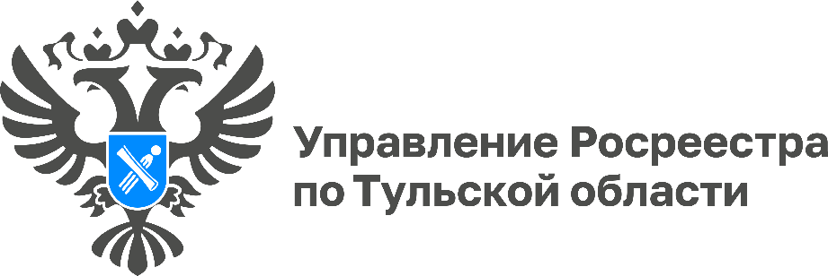

Состоялось заседание межведомственной рабочей группы по вовлечению в оборот земель сельскохозяйственного назначения на территории Тульской области
В Правительстве региона состоялось первое в 2024 году заседание межведомственной рабочей группы по вовлечению в оборот земель сельскохозяйственного назначения на территории Тульской области, которое прошло под руководством заместителя председателя Правительства Тульской области — министра имущественных и земельных отношений Тульской области Михаила Пантелеева.

В мероприятии также приняла участие руководитель Управления Росреестра по Тульской области Ольга Морозова.

В ходе заседания обсуждались работы по внесению изменений в перечень особо ценных земель в составе земель сельскохозяйственного назначения. Так, в текущем году в перечень таких сельскохозяйственных угодий дополнительно включается 141 земельный участок общей площадью 7 355 га.

Участниками мероприятия подведены итоги работы ретроспективного анализа истории использования сельскохозяйственных угодий Тульской области, обновлению информационного контента пахотных угодий на территории региона на основе обработки данных дистанционного зондирования земли. Наличие программного продукта способствует вовлечению в оборот неиспользуемых сельхозугодий.

Также участниками рабочей группы рассмотрены результаты вовлечения в оборот земель фонда перераспределения в составе земель сельхозназначения и иные вопросы.

